
2016～2017学年度第一学期期末考试
高二物理试题

本试卷分第Ⅰ卷（选择题）和第Ⅱ卷（非选择题）两部分.满分100分，考试时间100分钟.
第Ⅰ卷（选择题48分）
一、选择题（本题共12小题，每题4分，共48分。1～8题单选，9～12题多选）
1．一个带电量为q的检验电荷在电场中某点受到的电场力大小为F，该点场强大小为E，则图中能正确反映这三者关系的是
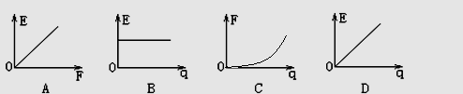

图1
图3
2．关于磁感应强度B，下列说法中正确的是
A．在磁场中磁感线越密集的地方，B值越大
B．磁场中某点B的方向，跟该点处试探电流元所受磁场力的方向一致Ziyuanku.com
C．在磁场中某点试探电流元不受磁场力作用时，该点B值大小为零
D．磁场中某点B的大小，跟放在该点的试探电流元的情况有关
3．三个相同的灯泡A、B、C连成如图2所示的电路，当变阻器的滑动触头P向上移动时
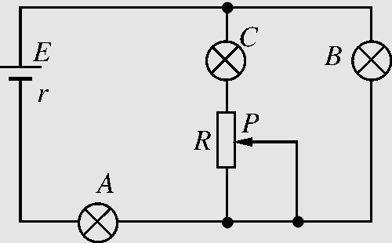
A．灯A与B灯亮度相同
B．A灯变亮，B灯和C灯都变暗
C．电源的总电功率减小
图2
D．A灯变亮，B灯变暗，C灯变亮
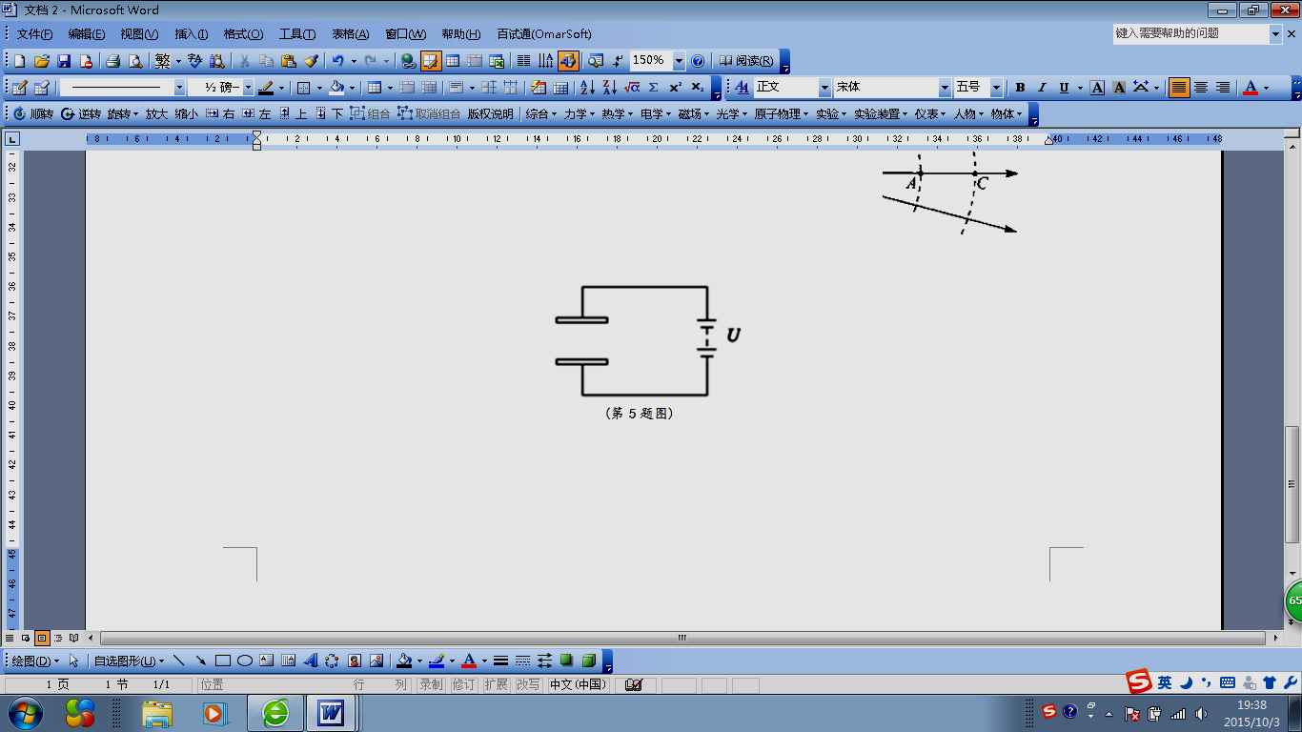
4.如图，正对的平行板电容器始终与电源连接；现将上极板固定，下极板沿竖直方向向下平移一小段距离。下列说法正确的是
A．电容器两板间的电势差增大
B．极板间的场强不变
C．电容器的电容减小
D．极板的电荷量增大
5．在地球赤道上空，沿东西方向水平放置一根通以由西向东的直线电流，则此导线受到地磁场的
安培力方向是
A．竖直向上 B．竖直向下
C．由南向北 D．由西向东
6.电流为 l 的直导线处于磁感应强度为B的匀强磁场中，所受磁场力为 F 。关于电流 I 、磁感应强度 B 和磁场力 F 三者之间的方向关系，下列图示中正确的选项是
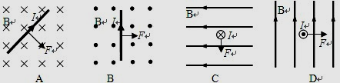
图4
图5
图6
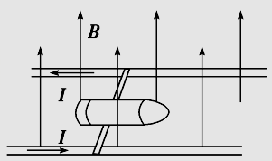
7.根据磁场对电流会产生作用力的原理，人们研制出一种新型的发射炮弹的装置——电磁炮，其原理如图所示：把待发炮弹(导体)放置在强磁场中的两平行导轨上，给导轨通以大电流，使炮弹作为一个通电导体在磁场作用下沿导轨加速运动，并以某一速度发射出去。现要提高电磁炮的发射速度，你认为下列方案在理论上可行的是
A．减小电流I的值Ziyuanku.com
B．减小磁感应强度B的值
C．增大磁感应强度B的值

D．改变磁感应强度B的方向，使之与炮弹前进方向平行
8. 如图所示的天平可用于测定磁感应强度,天平的右臂下面挂有一个矩形线圈,宽度为L,共 N匝,线圈下端悬在匀强磁场中,磁场方向垂直纸面.当线圈中通有方向如图所示的电流I时,在天平左右两边加上质量各为m ₁ m ₂ 的砝码,天平平衡,当电流反向(大小不变)时,右边再加上质量为m的砝码后,天平重新平衡,由此可知
A．磁感应强度的方向垂直于纸面向外,大小为 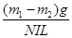
B．磁感应强度的方向垂直于纸面向外,大小为 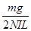
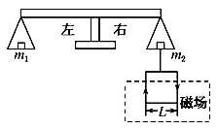
Ziyuanku.comC．磁感应强度的方向垂直于纸面向里,大小为
D．磁感应强度的方向垂直于纸面向里,大小为
9．小灯泡通电后其电流I随所加电压U变化的图线如图所示，P为图线上一点，PN为图线的切线，PQ为U轴的垂线，PM为I轴的垂线．则下列说法中正确的是Ziyuanku.com
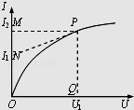
A．随着所加电压的增大，小灯泡的电阻增大
B．对应P点，小灯泡的电阻为R=U₁/I₂
C．对应P点，小灯泡的电阻为R= U₁/（I₂－I₁）
图7
图8
图9
图10
D．对应P点，小灯泡的功率为图中矩形PQOM所围的面积
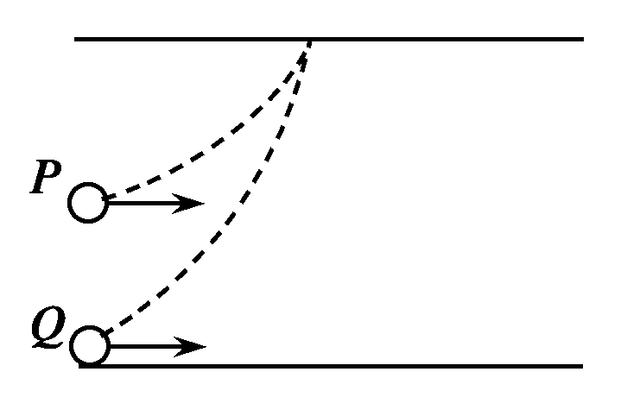
10．如图4所示，质量相同的两个带电粒子P、Q以相同的速度沿垂直于电场方向射入两平行板间的匀强电场中，P从两极板正中央射入，Q从下极板边缘处射入，它们最后打在同一点(重力不计)，则从开始射入到打到上极板的过程中
图4
A．它们运动的时间
B．它们运动的加速度
C．它们所带的电荷量之比
D．它们的电势能改变量之比
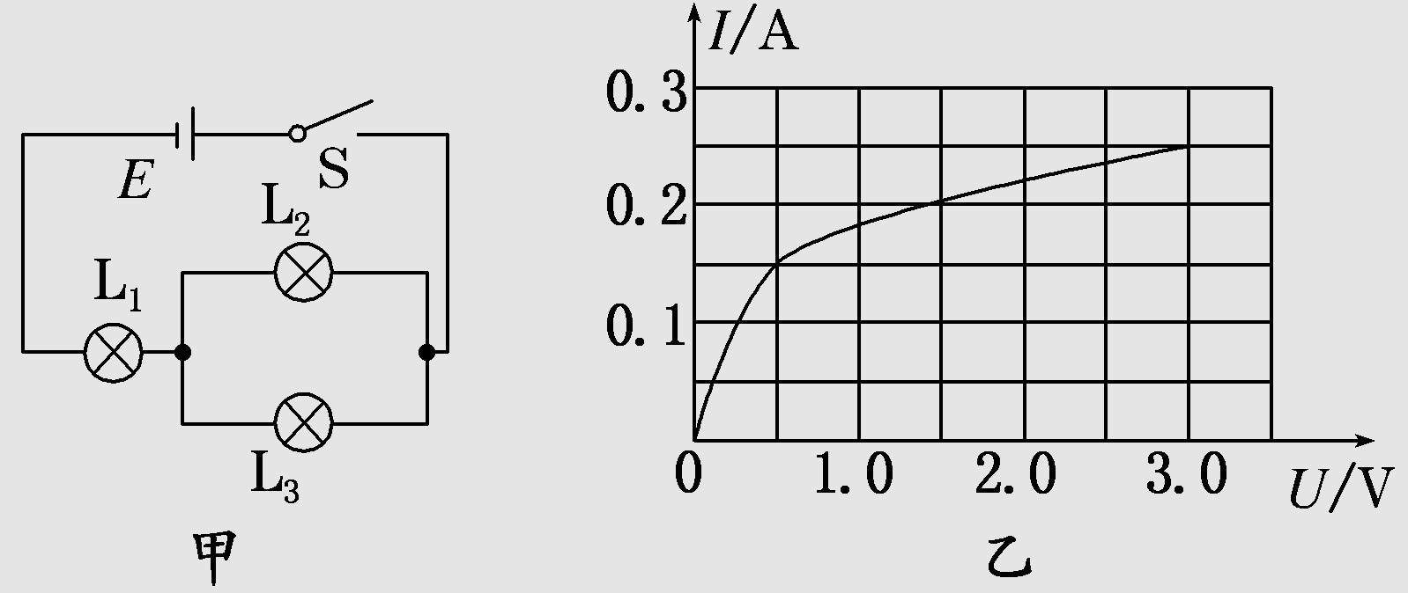
11．在如图甲所示的电路中，L₁、L₂、L₃ 为三个相同规格的小灯泡，这种小灯泡的伏安特性曲线如图乙所示。当开关 S闭合后，电路中的总电流为0.25 A，则此时
A．L₁上的电压为L₂上电压的2倍
B．L₁消耗的电功率为0.75 W
C．L₂的电阻为12 Ω
D．L₁、L₂消耗的电功率的比值大于4∶1
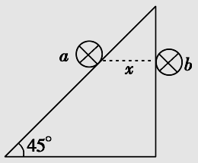
12.如图所示，有两根长为L、质量为m的细导体棒a、b，a被水平放置在倾角为45°的光滑斜面上，b被水平固定在与a在同一水平面的另一位置，且a、b平行，它们之间的距离为x，当两细棒中均通以电流强度为I的同向电流时，a恰能在斜面上保持静止，则下列关于b的电流在a处产生的磁场的磁感应强度的说法正确的是
A．方向向上
B．大小为
C．要使a仍能保持静止，而减小b在a处的磁感应强度，可使b上移
D．若使b下移，a将不能保持静止
第Ⅱ卷（非选择题52分）
二、实验题（本题总分16分.）
13．(1)用20分度的游标卡尺测量一个物体的长度，得到图11甲所示，读数为 cm．用螺旋测微器测量金属丝的直径，从图乙中读出金属丝的直径为 mm．
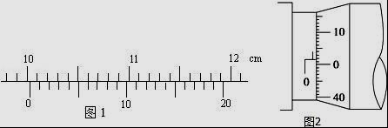
甲
乙
图11

(2)．如图12所示，0～3A挡电流表读数苯 A，0～15V电压表的读数为 V．
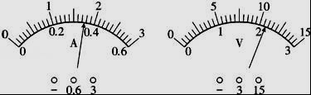
图12
14、小明对2B铅笔芯的导电性能感兴趣，于是用伏安法测量其电阻值。
(1)如图所示甲是部分连接好的实物电路图，请用电流表外接法完成接线并在图甲中画出。
(2)小明用电流表内接法和外接法分别测量了一段2B铅笔芯的伏安特性，并将得到的电流、电压数据描到UI图上，如图乙所示。在图中，由电流表外接法得到的数据点是用________(填“○”或“×”)表示的,在图乙上用作图法作图，并求出这段铅笔芯的电阻为________Ω(保留两位有效数字) 。
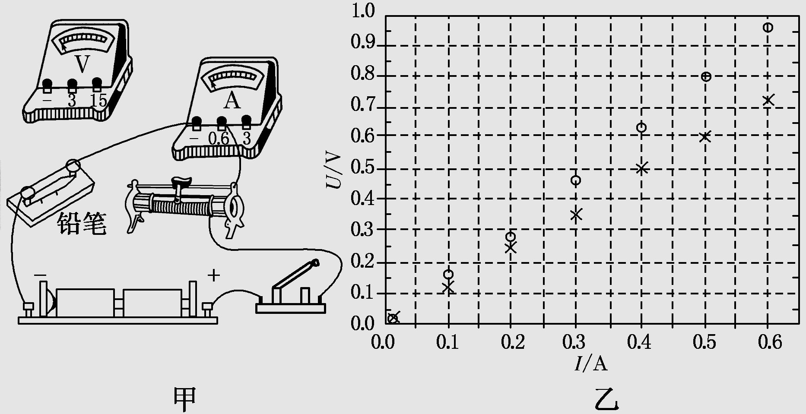
图13

三、计算题（写出必要的文字叙述和演算过程，有数值计算的题，应明确写出数值和单位。
直接写出答案的不给分，总共36分,其中15,16题各8分,17,18题各10分.）
15.（8分） 如图所示, 匀强磁场的磁感应强度方向竖直向上，一倾角为α=60 ⁰ 的光滑斜面上,静止一根长为L=1m，重G=3N，通有电流I=3A的金属棒。求：
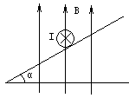
ziyuanku.com（1）匀强磁场的磁感应强度大小； $来&源：ziyuanku.com
（2）导体棒对斜面的压力大小。
图14
16.（8分）如图所示的电路中，电源由4个相同的干电池串联而成，电池组的总电动势为E=6V,总内阻为r=2Ω, 外电路电阻R₁=2Ω，R₂=R₃=4Ω。试求：
（1）当开关S与A接通时，电路中的总电流和R₂消耗的功率;
（2）当开关S与B接通时，电源的路端电压。
图15

资*源%库

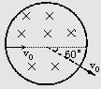
17.（10分）如图所示，带负电的粒子垂直磁场方向沿圆心进入圆形匀强磁场区域，出磁场时速度偏离原方向60°角，已知带电粒子质量m=3×10⁻²⁰kg，电量q=10⁻¹³C，速度v₀=10⁵m/s，磁场区域的半径R=3×10⁻¹m，不计重力，求：
（1）粒子作圆周运动偏转的圆心角α是多少？
（2）圆周运动的轨迹半径R是多少？
（3）磁场的磁感应强度B是多少？
图16

18．（10分）如图所示为一质谱仪的构造原理示意图，整个装置处于真空环境中，离子源N可释放出质量均为m、电荷量均为q（q＞0）的离子。离子的初速度很小，可忽略不计。离子经S₁、S₂间电压为U的电场加速后，从狭缝S₃进入磁感应强度大小为B、方向垂直于纸面向外的匀强磁场中，沿着半圆运动到照相底片上的P点处，测得P到S₃的距离为x。求：
(1) 离子经电压为U的电场加速后的速度v；
P
S₃
S₂
S₁
N
x
B
(2) 离子的比荷 (q/m)

图17

2016—2017学年度第一学期期末考试
高二物理参考答案
一、选择题（本题共12小题，每题4分，共48分。1～8题单选，9～12题多选）
1 | 2 | 3 | 4 | 5 | 6 | 7 | 8 | 9 | 10 | 11 | 12
B | A | D | C | A | B | C | D | ABD | AC | BD | ACD
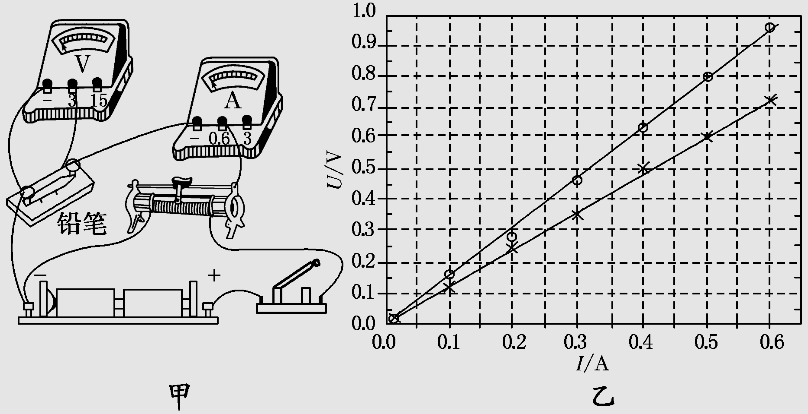
二、实验题（本题总分16分.）
13.10.030，0.517 1.75，10.7

14. [答案] (1)如图甲所示 (2)× (3)如图乙所示；用“×”表示的数据连线时：1.2(1.1～1.3均可)；
三、计算题（写出必要的文字叙述和演算过程，有数值计算的题，应明确写出数值和单位。
直接写出答案的不给分，总共36分,其中15,16题各8分,17,18题各10分.）
15、(1) T （4分） (2) 6N（4分）；
16. 解：（1）S与A接通时，R₂与R₃并联再与R₁串联，回路中的总电阻为6Ω，
所以I_{总}=E/R_{总}=6/6=1A，流过R₂的电流I₂=0.5A，所以P₂=I₂²R₂=0.5²×4=1W （4分）
（2）S与B接通时，R₃断路，R₁被短路，所以U=R₂E/（R₂+r）=4V （4分）

17． 圆心角α=60°（2分）
（3分+3分）
18.（10分）
解：（1）离子经S₁、S₂间电压为U的电场加速，根据动能定理
qU=$\frac{1}{2}{\text{mv}}^{2}$ (2分)
所以$v=\sqrt{\frac{2\text{qU}}{m}}$ ① (2分)
（2）设离子进入磁场后做匀速圆周运动速率为v，半径为R。
洛伦兹力提供向心力 ② (2分)
又因 R=x ③ (2分)
联立①②③，解得$\frac{q}{m}=\frac{8U}{B^{2}x^{2}}$ (2分)

